|  |  |  |  |
| --- | --- | --- | --- |
| ГЛАВА  МУНИЦИПАЛЬНОГО ОБРАЗОВАНИЯ  «НИЖНЕКАМСКИЙ МУНИЦИПАЛЬНЫЙ РАЙОН»  РЕСПУБЛИКИ ТАТАРСТАН  пр. Строителей, д. 12, г. Нижнекамск, 423570 | Herb | | ТАТАРСТАН РЕСПУБЛИКАСЫ  «ТҮБӘН КАМА МУНИЦИПАЛЬ РАЙОНЫ»  МУНИЦИПАЛЬ БЕРӘМЛЕГЕ  БАШЛЫГЫ  Төзүчеләр пр., 12 нче йорт, Түбән Кама шәһәре, 423570 |
| ПОСТАНОВЛЕНИЕ  № 62 | | КАРАР  27 сентября 2021 г. | |

|  |  |
| --- | --- |
| О назначении публичных слушаний по предоставлению разрешения на условно разрешенный вид использования земельных участков с кадастровыми номерами 16:30:020401:191, 16:30:020401:85 |  |

В целях соблюдения прав человека на благоприятные условия жизнедеятельности, прав и законных интересов правообладателей земельных участков, в соответствии со статьями 5.1 и 39 Градостроительного кодекса Российской Федерации от 29 декабря 2004 года № 190-ФЗ, статьей 28 Федерального закона от 6 октября 2003 года № 131-ФЗ «Об общих принципах организации местного самоуправления в Российской Федерации», решением Нижнекамского городского Совета от 13 октября 2006 года № 48 «О порядке организации и проведения публичных слушаний в муниципальном образовании город Нижнекамск Республики Татарстан», постановляю:

1. Назначить публичные слушания по проекту постановления Исполнительного комитета Нижнекамского муниципального района Республики Татарстан о предоставлении разрешения на условно разрешенный вид разрешенного использования земельных участков (приложение № 1), расположенных по Правилам землепользования и застройки Каенлинского сельского поселения в зоне Ж-1 «Зона застройки индивидуальными жилыми домами» с кадастровыми номерами 16:30:020401:191, 16:30:020401:85 - «магазины торговой площадью не более 800 кв.м», что соответствует коду 4.4 «Магазины» классификатора видов разрешенного использования земельных участков, утвержденному Приказом Федеральной службы государственной регистрации, кадастра и картографии от 10 ноября 2020 года № П/0412.

2. Утвердить состав комиссии по проведению публичных слушаний (приложение № 2).

3. Определить:

3.1. организатором публичных слушаний комиссию по проведению публичных слушаний;

3.2. место открытия экспозиции проекта – многофункциональный центр (далее – МФЦ) Нижнекамского муниципального района по адресу: г. Нижнекамск, ул. Школьный бульвар, д. 2А, холл 1 этажа;

3.3. дата открытия экспозиции проекта – 1 октября 2021 года;

3.4. сроки проведения экспозиции проекта – с 1 октября по 1 ноября 2021 года;

3.5. дни и часы, в которые возможно посещение экспозиции проекта – согласно режиму работы МФЦ Нижнекамского муниципального района (понедельник, среда, четверг, суббота: с 08:00 до 18:00; вторник: с 08:00 до 20:00; пятница: с 07:00 до 17:00; воскресенье: с 08:00 до 17:00);

3.6. время проведения публичных слушаний – 1 ноября 2021 года в 10:30;

3.7. место проведения – МФЦ Нижнекамского муниципального района по адресу: г. Нижнекамск, ул. Школьный бульвар, д. 2А, зал заседаний;

3.8. порядок, сроки и форма внесения участниками публичных слушаний предложений и замечаний, касающихся проекта – предложения и замечания принимаются от участников публичных слушаний, прошедшие в соответствии с частью 12 статьи 5.1. Градостроительного кодекса Российской Федерации идентификацию, в письменной или устной форме в ходе проведения собрания участников публичных слушаний, в письменной форме в адрес Управления строительства и архитектуры, а также посредством записи в книге (журнале) учета посетителей экспозиции проекта по месту и времени проведения экспозиции, согласно пунктам 3.2., 3.4., 3.5. настоящего постановления.

4. Отделу по связям с общественностью и СМИ Совета Нижнекамского муниципального района Республики Татарстан в срок до 1октября 2021 года обеспечить публикацию настоящего постановления на официальном сайте Нижнекамского муниципального района, в официальных печатных изданиях.

5. Комиссии по проведению публичных слушаний:

5.1. разместить оповещение о проведении публичных слушаний, проект и информационные материалы на информационных информационном стенде МФЦ Нижнекамского муниципального района в срок до 1 октября 2021 года;

5.2. обеспечить проведение экспозиции проекта и консультирование посетителей экспозиции, проведение собрания участников публичных слушаний, оформление протокола и заключения публичных слушаний;

5.3. подготовить и провести публичные слушания в соответствии с установленным порядком и в определенные настоящим постановлением сроки;

5.4. разместить заключение о результатах публичных слушаний на официальном сайте Нижнекамского муниципального района, на информационных щитах МФЦ Нижнекамского муниципального района.

6. Контроль за исполнением настоящего постановления возложить на комиссию по проведению публичных слушаний.

А.Р. Метшин

Приложение № 1

к постановлению Главы

Нижнекамского муниципального района Республики Татарстан  
от 27.09.2021 № 62

ПРОЕКТ

Руководитель Исполнительного комитета

Нижнекамского муниципального района

Республики Татарстан

ПОСТАНОВЛЕНИЕ

|  |
| --- |
| О предоставлении разрешения на условно разрешенный вид использования земельных участков с кадастровыми номерами 16:30:020401:191, 16:30:020401:85 |

В соответствии с Федеральным законом от 6 октября 2003 года № 131-ФЗ «Об общих принципах организации местного самоуправления в Российской Федерации», Федеральным законом от 29 декабря 2004 года № 191-ФЗ «О введении в действие Градостроительного кодекса РФ», Устава Нижнекамского муниципального района Республики Татарстан, на основании заключения публичных слушаний, Исполнительный комитет Нижнекамского муниципального района постановляет:

1. Предоставить разрешение на условно разрешенный вид использования земельных участков с К№ 16:30:020401:191 площадью 1 000 кв. метров, К№ 16:30:020401:85 площадью 1 117 кв. метров, расположенных по Правилам землепользования и застройки Каенлинского сельского поселения в зоне Ж-1 «Зона застройки индивидуальными жилыми домами» с кадастровыми номерами 16:30:020401:191, 16:30:020401:85 - «магазины торговой площадью не более 800 кв.м», что соответствует коду 4.4 «Магазины» классификатора видов разрешенного использования земельных участков, утвержденному Приказом Федеральной службы государственной регистрации, кадастра и картографии от 10 ноября 2020 года № П/0412.

2. Рекомендовать Филиалу ФГБУ «ФКП Росреестра» по Республике Татарстан внести соответствующие изменения в государственный кадастр недвижимости.

3. Контроль за исполнением настоящего постановления оставляю за собой.

Руководитель А.Г. Сайфутдинов

Приложение

к постановлению Исполнительного комитета Нижнекамского муниципального района

Республики Татарстан   
от «___»_______2021 №_______

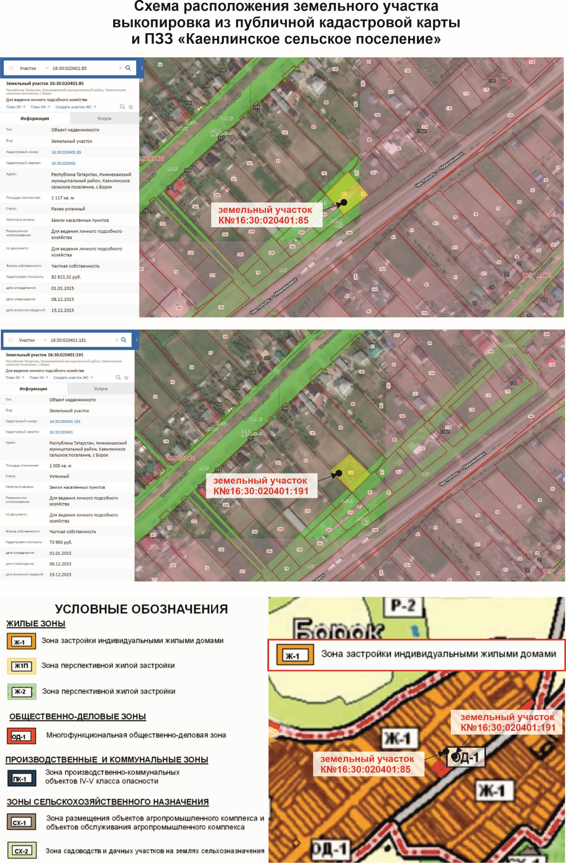

Приложение № 2

к постановлению Главы

Нижнекамского муниципального района Республики Татарстан  
от 27.09.2021 № 62

Состав комиссии по проведению публичных слушаний

|  |  |  |
| --- | --- | --- |
| Ахмадиева А.Г. | - | начальник Управления строительства и архитектуры Исполнительного комитета Нижнекамского муниципаль-ного района РТ. |
| Члены комиссии: | | |
| Гарипов Р.Р. | - | глава Каенлинского сельского поселения Нижнекамского муниципального района Республики Татарстан; |
| Сиразетдинов Э.Р. | - | архитектор Исполнительного комитета Нижнекамского муниципального района Республики Татарстан; |
| Мустафин Р.Р. | - | заместитель начальника Управления строительства и архитектуры Исполнительного комитета Нижнекамского муниципального района Республики Татарстан; |
| Мингалиева А.Р. | - | начальник МКУ «Управление земельных и имущественных отношений» муниципального образования «Нижнекамский муниципальный район» РТ. |